МУНИЦИПАЛЬНОЕ БЮДЖЕТНОЕ ОБЩЕОБРАЗОВАТЕЛЬНОЕ УЧРЕЖДЕНИЕ
«СТАРОГЛАДОВСКАЯ СРЕДНЯЯ ОБЩЕОБРАЗОВАТЕЛЬНАЯ ШКОЛА»
Нохчийн Республикин Шелковски муниципальни кIоштан администраци муниципальни
бюджетни юкъарадешаран учреждени «Старогладовски юккъера юкъарадешаран школа»
(366102), Чеченская Республика, Шелковской муниципальный район ст.Старогладовская, ул. Советская, 5
email: star-s86@mail.ru
_____________________________________________________________________________________________
_____________________________________________________________________________________________

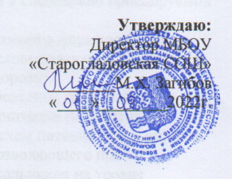

Результаты
анкетирования среди родителей и учащихся.

Результаты анкеты среди родителей «Питание глазами родителей».
По первому вопросу все родители ответили, что их удовлетворяет система питания в школе, так как в школе есть своя столовая, которая находится в хорошем состоянии.
По второму вопросу все родители считают, что в школе рационально организовано горячее питание. Повар школы согласно меню, готовит блюда. Блюда разнообразны и содержат необходимое количество калорий.
По третьему вопросу родители ответили, что удовлетворены качеством приготовления пищи. В школе создана комиссия по питанию. Комиссия регулярно контролирует качество приготовления блюд.
По четвертому вопросу родители ответили, что удовлетворены санитарным состоянием столовой. В столовой соблюдаются правила гигиены: посуда моется согласно нормам САНПИНа, проводятся санитарные дни.
По пятому вопросу родители ответили, что они удовлетворены работой столовой. Она необходима детям для поддержания их работоспособности.

Результаты анкеты среди учащихся «Питание глазами обучающихся».
По первому вопросу учащиеся отметили, что их устраивает система питания в школе. По второму и третьему вопросам учащиеся ответили, что их устраивает ежедневное меню и качество приготовления пищи.
По четвертому вопросу учащиеся удовлетворены работой обслуживающего персонала. По пятому вопросу всех учащихся устраивает график питания. 80% учащихся ответили, что горячее питание повышает их работоспособность.

Директор школы: Загибов М.Х.

